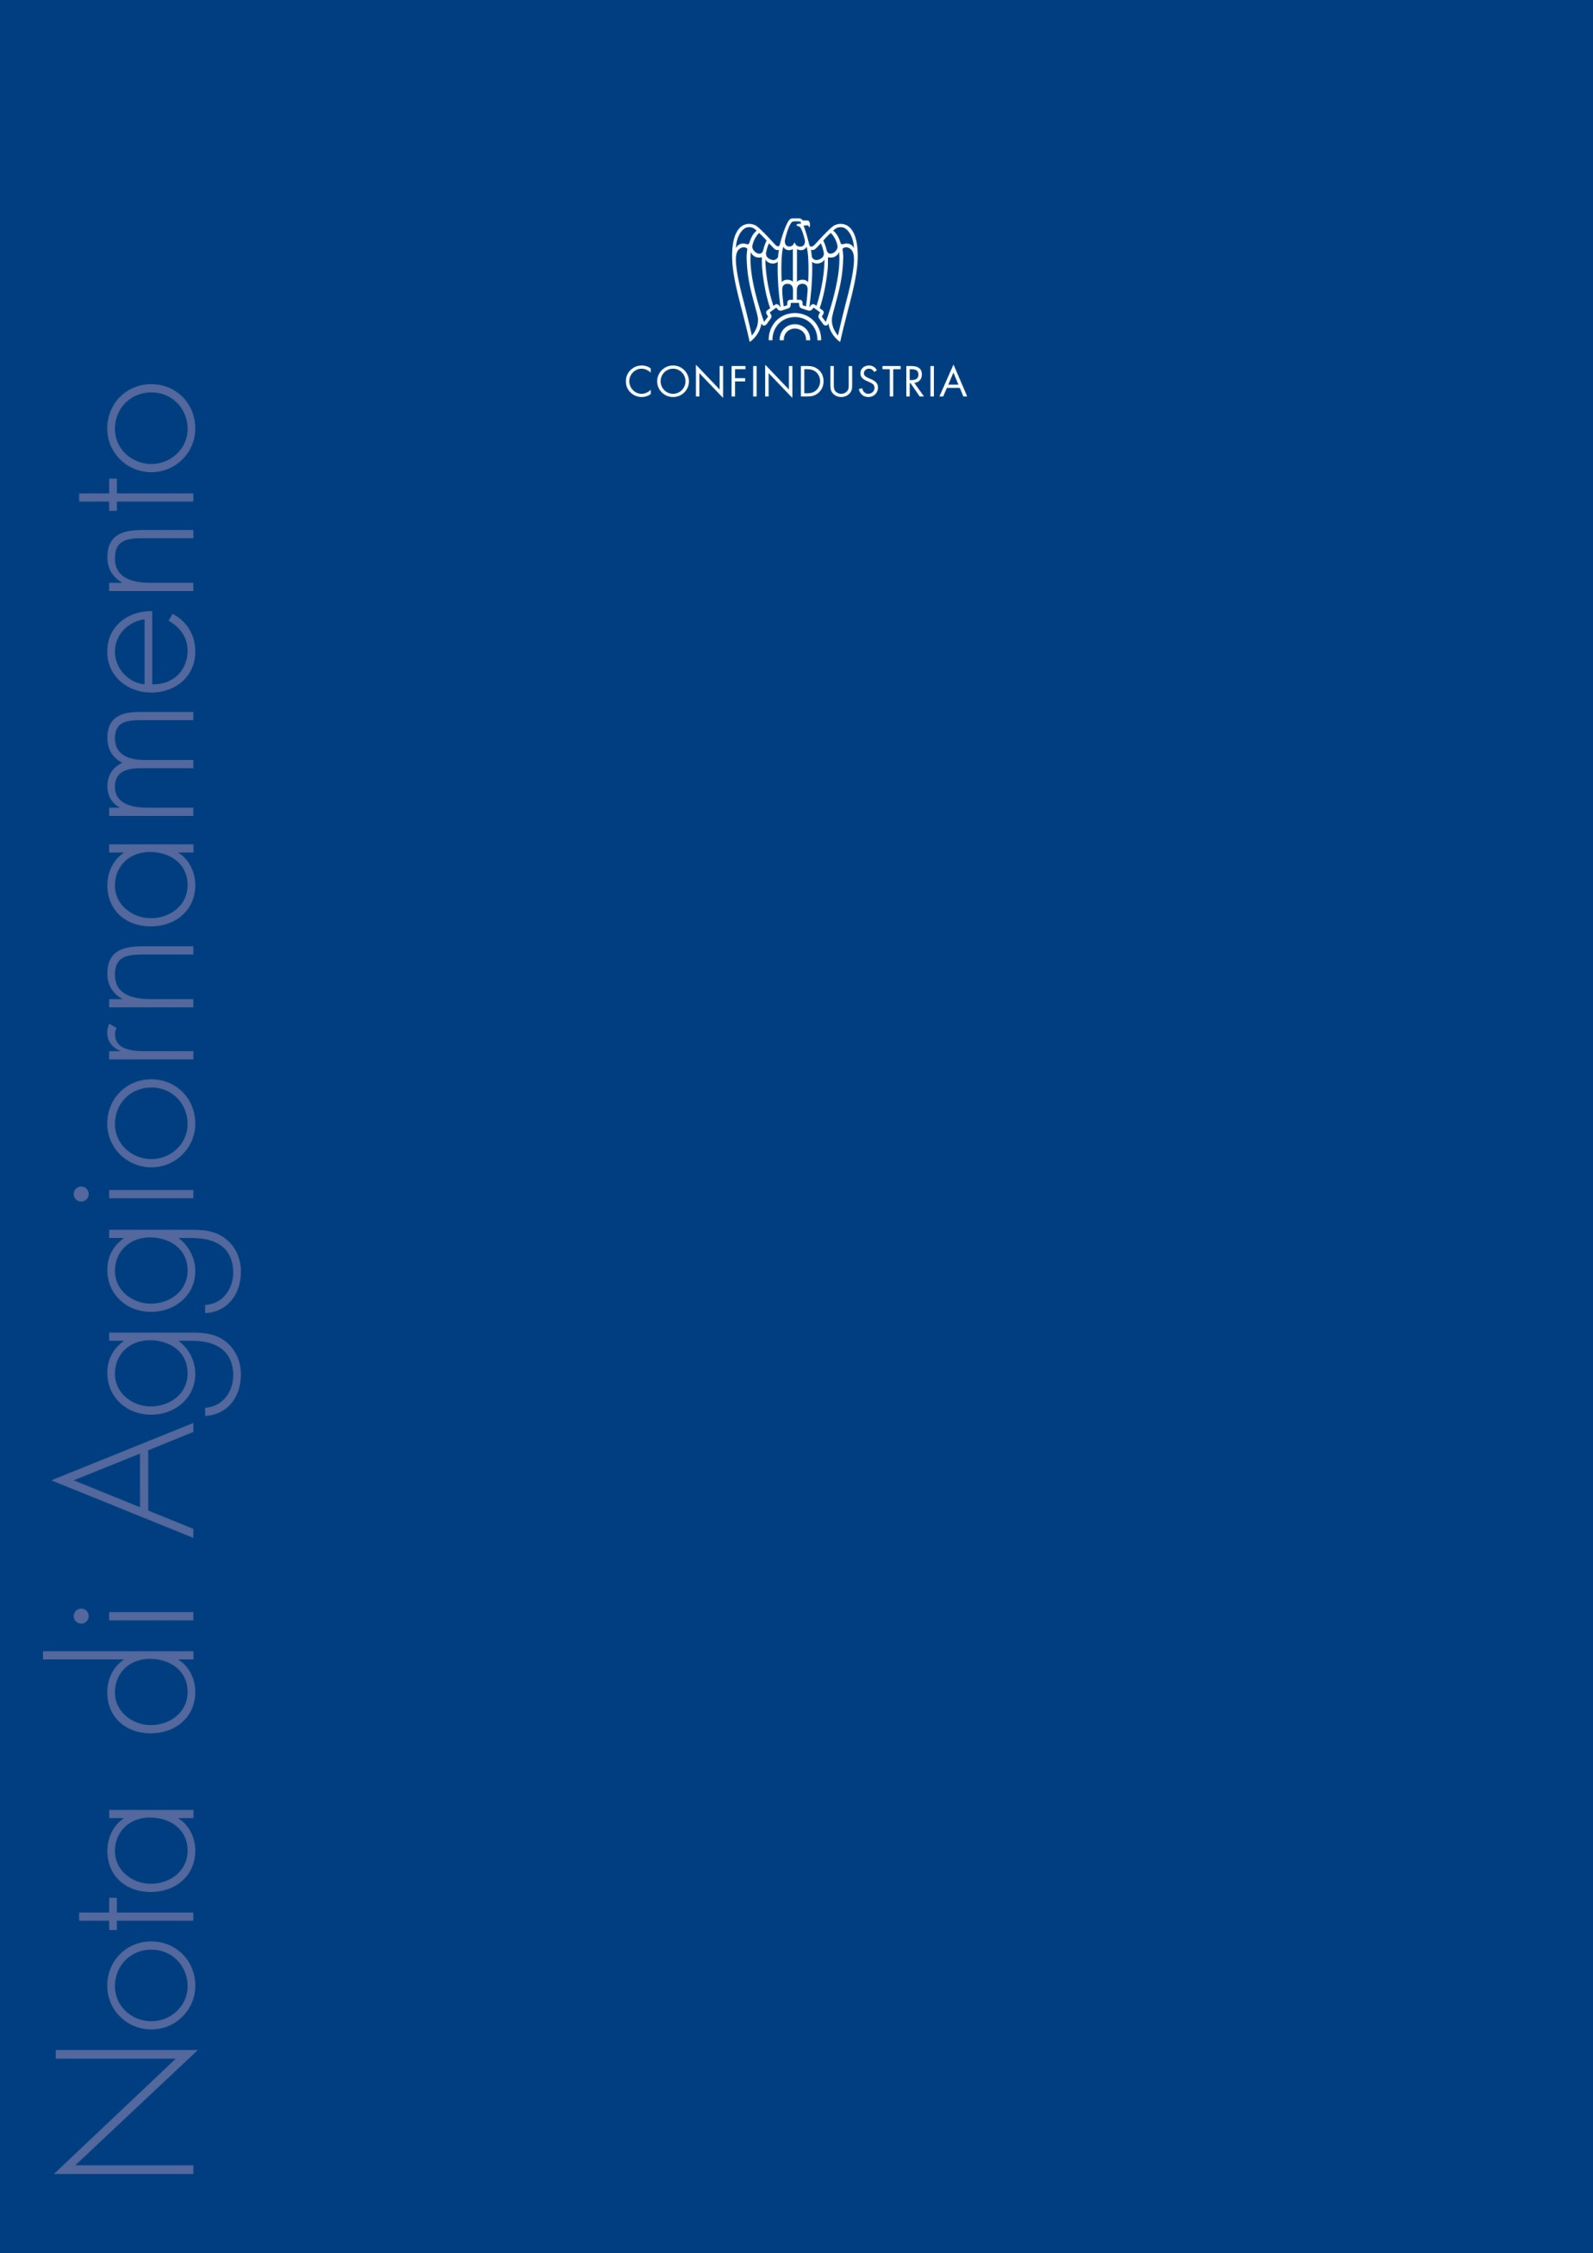
Emergenza Covid-19
Le misure assunte a livello UE
13 marzo 2020
In data odierna, la Commissione europea ha presentato un pacchetto di misure volte a delineare una risposta coordinata europea all’emergenza COVID-19 e a mitigarne l'impatto socioeconomico.

La Commissione ha precisato di essere disposta a fare tutto il necessario al fine di:

- Garantire le forniture necessarie ai sistemi sanitari degli Stati membri, preservando l'integrità del mercato unico e della produzione e distribuzione delle catene del valore
- Sostenere i cittadini europei, salvaguardando reddito e posti di lavoro
- Supportare le imprese e garantire che la liquidità del settore finanziario continui a sostenere l'economia reale
- Consentire agli Stati membri di agire con decisione in modo coordinato, sfruttando la piena flessibilità dei quadri UE su aiuti di Stato e sul Patto di stabilità e crescita

Nello specifico:

- In primo luogo, la Commissione propone all’Eurogruppo, che si riunirà lunedì e dovrà decidere in merito, di utilizzare appieno la flessibilità prevista dalle regole fiscali europee.
In particolare, nell’ambito del Patto di Stabilità e Crescita, la Commissione propone di escludere dal calcolo del deficit strutturale ogni misura “una tantum” sulla spesa decisa in relazione alla risposta all’emergenza COVID-19. Nello specifico, potranno considerarsi misure “una tantum” quelle approvate per:

- contenere la pandemia
- assicurare liquidità al fine di sostenere le imprese
- tutelare il posto di lavoro e il salario dei lavoratori colpiti

Inoltre, la Commissione valuterà ogni possibile richiesta nell’ambito della “clausola eventi imprevisti” del Patto di Stabilità e Crescita. Questa prevede che, quando un evento straordinario, fuori dal controllo di un governo, ha un grande impatto sulle finanze pubbliche di uno Stato membro, il Paese possa deviare temporaneamente dall’aggiustamento fiscale che gli è stato richiesto. Tale clausola può venire incontro alle richieste di spese eccezionali per contenere l’emergenza, come quelle sanitarie e quelle a sostegno di imprese e lavoratori.

La Commissione propone che le istituzioni UE adattino le richieste fatte agli Stati membri sugli sforzi in materia di bilancio in base alle situazioni specifiche di ogni Paese e in caso di crescita negativa. Infine, in caso di grave crisi economica per la zona euro o per l’intera UE, la Commissione propone di attivare una clausola di salvaguardia (general crisis escape clause) per consentire una politica di sostegno fiscale più generale. Tale clausola consentirà di sospendere l’aggiustamento fiscale raccomandato dal Consiglio ai Paesi membri in caso di grave crisi economica.

- Per quanto riguarda gli aspetti legati alla normativa UE sugli aiuti di Stato, riconoscendo che il grosso del peso della risposta sarà a carico dei bilanci nazionali, la Commissione conferma che gli Stati membri possono elaborare ampie misure di sostegno in linea col quadro vigente, fra cui:

  - Misure di carattere generale rivolte a tutte le imprese per alleviare le tensioni finanziarie in modo diretto e immediato (es. sospensione dei versamenti di tributi e contributi, sussidi salariali)
  - Misure di sostegno rivolte direttamente a cittadini e consumatori (es. rimborso per prenotazioni e/o biglietti disdetti che non siano rimborsati dagli operatori);
  - Misure per aiutare le imprese a far fronte a carenze di liquidità e che necessitano di aiuti urgenti per il salvataggio
  - Misure per la compensazione di danni subiti da imprese a seguito della cancellazione di eventi o viaggi
  - Misure volte a risarcire le imprese per i danni direttamente causati da eventi eccezionali (ex 107.2b), comprese misure in settori come trasporto aereo e turismo
  - Ulteriori aiuti concessi con il regime de minimis o Regolamento Generale di Esenzione (GBER).

Inoltre, data la portata eccezionale degli effetti che l’epidemia sta avendo in Italia, nel caso del nostro Paese verranno considerate ammissibili ulteriori misure di sostegno atte a porre rimedio a un grave turbamento dell'economia ex art. 107.3 b. La DG Concorrenza si sta organizzando per assistere gli Stati membri con un contact point dedicato operativo 7 giorni su 7 e prevedere procedure di notifica più rapide possibili.

- Al fine di preservare il flusso di liquidità verso l’economia e in riferimento agli aspetti legati al credito, la Commissione ha preso innanzitutto atto delle misure di politica monetaria adottate dalla Banca centrale europea e delle dichiarazione del Meccanismo di vigilanza unico (SSM) e dell’Autorità bancaria europea (EBA). Ha, inoltre, invitato le autorità competenti ad adottare un approccio coordinato e a specificare come utilizzare al meglio la flessibilità prevista dal framework UE.

Il quadro regolatorio europeo, specifica la Commissione, consente ai governi nazionali di fornire, laddove appropriato, garanzie statali per supportare le banche nel caso di difficoltà nell'accesso alla liquidità. Al momento, secondo l’Esecutivo UE, non si registrano difficoltà in questo senso ma potrebbero emergere nel caso in cui la crisi peggiorasse.

In tale ipotesi, gli aiuti che sarebbero concessi alle banche sarebbero destinati a compensare i danni diretti causati dell’emergenza COVID-19 e non sarebbero considerati all’interno del “quadro temporaneo” straordinario (Cfr. sezione dedicata agli aiuti di Stato).

- Per quanto riguarda la mobilitazione del bilancio UE e le iniziative del Gruppo BEI in materia di offerta di liquidità a supporto di imprese, settori e regioni, le PMI colpite verranno supportate attraverso gli strumenti UE esistenti con interventi di liquidità, complementari alle misure adottate a livello nazionale. Inoltre, nelle prossime settimane:

  - 1 miliardo di € sarà destinato a garanzia del Fondo europeo per gli investimenti (FEI) per sostenere circa 8 miliardi del capitale circolante e aiutare così 100.000 PMI e mid-cap europee. Il supporto sarà implementato attraverso gli strumenti del FEI esistenti.
  - I prestiti saranno riorientati in prestiti di capitale circolante con una durata di almeno 12 mesi.
  - Le garanzie sui prestiti nell'ambito del programma COSME saranno potenziate, insieme alle garanzie InnovFin SME nell'ambito del programma Horizon 2020, in modo che le banche possano offrire l'accesso ai finanziamenti ponte alle microimprese, PMI e mid-cap.

Questi strumenti saranno rafforzati con 750 milioni di euro attraverso il Fondo europeo per gli investimenti strategici (FEIS). Inoltre, il FEIS fornirà al FEI altri 250 milioni di euro per sostenere rapidamente le PMI.

Verranno applicate "credit holidays", che prevedono ritardi nel rimborso dei prestiti per le imprese interessate dagli stessi strumenti, per alleviare lo stress delle loro finanze.

Gli Stati membri sono incoraggiati a sfruttare appieno gli strumenti finanziari esistenti nell'ambito dei fondi strutturali per far fronte alle esigenze di finanziamento, eventualmente anche attraverso nuovi strumenti finanziari. La Commissione continuerà a lavorare con il gruppo BEI e con la BERS e chiede che le istituzioni intraprendano azioni immediate per dare priorità a settori, prodotti e strumenti che forniscano il sostegno più efficiente e di impatto per le imprese coinvolte.

- Per quanto riguarda la tutela del mercato unico, la Commissione europea riconosce che è essenziale maggior coordinamento per garantire la produzione, lo stoccaggio, la disponibilità e l'uso razionale delle attrezzature e dei medicinali di protezione medica nell'UE, contrastando misure unilaterali che limitano la circolazione dei beni sanitari essenziali. La Commissione sta pertanto adottando tutte le misure necessarie a tal fine, anche fornendo orientamenti agli Stati membri su come mettere in atto meccanismi di controllo adeguati per garantire la sicurezza dell'approvvigionamento, avviando procedure accelerare di appalto congiunto e formulando una raccomandazione su Dispositivi di protezione marcati CE.

- Dato il profondo impatto sul settore dei trasporti, in particolar modo quelli aerei, la Commissione propone di modificare il Regolamento (CE) n. 953/1993 sulla “slot allocation”, venendo incontro alle necessità delle compagnie aeree, in modo tale da non dover continuare a volare con aerei di linea senza passeggeri pur di non perdere l’assegnazione dello slot aeroportuale l’anno successivo. IATA aveva pubblicamente richiesto questa misura la scorsa settimana (la modifica è sottoposta a procedura legislativa ordinaria).
Per quanto riguarda la chiusura dei confini tra Stati membri e l’irrigidimento dei controlli transfrontalieri, la Commissione europea intende rafforzare il coordinamento con i singoli Governi per evitare il blocco del trasporto merci e l’isolamento di alcuni distretti produttivi, soprattutto di beni di prima necessità e deperibili.
Infine, la Commissione sta collaborando con gli Stati membri, le autorità internazionali e le principali associazioni professionali dell'UE per monitorare l'impatto della crisi sul settore del turismo e coordinare le misure di sostegno.

- Al fine di alleviare l’impatto sull’occupazione, la Commissione si impegna a proteggere i lavoratori più colpiti dall’emergenza, sostenendo gli Stati Membri nella promozione di piani di lavoro a breve termine (che includano, ad esempio: riduzione delle ore di lavoro; estensione della malattia; promozione del telelavoro; modifiche ai regimi di indennità di disoccupazione) e programmi di aggiornamento e riqualificazione delle competenze.

Inoltre, la Commissione accelererà la preparazione della proposta relativa al Regime europeo di riassicurazione delle indennità di disoccupazione per proteggere i cittadini senza lavoro e ridurre la pressione sulle finanze pubbliche.

- La Commissione istituisce infine una “Coronavirus Response Investment Initiative”, diretta a promuovere investimenti dedicati a fronteggiare l’emergenza, a partire dalle riserve di cassa dei fondi SIE.

In particolare, la Commissione propone di rinunciare al rimborso dovuto delle quote di prefinanziamento non spese dagli Stati Membri nel 2020, per i Fondi Fondo FESR, FSE, FC e FEAMP. Queste risorse si aggirano attorno agli 8 miliardi di euro, alle quali si sommerebbero le quote di cofinanziamento nazionale, ed arrivare, secondo i calcoli della Commissione, ad una mobilitazione di circa 37 miliardi di euro.

Tali investimenti dovrebbero essere dedicati prioritariamente a sostenere il finanziamento del capitale circolante nelle PMI, provvedere al supporto del sistema sanitario e sostenere temporaneamente il mercato del lavoro per attenuare l’impatto della crisi in atto.

La Commissione invita inoltre gli Stati Membri a rendere immediatamente disponibili i fondi SIE non ancora programmati (28 miliardi di euro in tutta l’UE) permettendo la modifica automatica dei programmi operativi (viene proposta la possibilità di trasferire una percentuale di risorse da un obiettivo all’altro, solo all’interno dello stesso programma operativo).

La Commissione si impegna, inoltre, a modificare l’ambito di applicazione del Fondo di solidarietà, estendendolo anche alle emergenze sanitarie, mettendo a disposizione fino a 800 milioni nel 2020.

Anche il Fondo europeo di adeguamento alla globalizzazione contribuirà, con 179 milioni di euro nel 2020, al supporto ai lavoratori indipendenti e che hanno perso il lavoro.

Per far fronte a queste iniziative vengono proposte modifiche al Regolamento disposizioni Comuni dei fondi SIE 2014-2020, ai Regolamenti FESR e FEAMP e al Regolamento Fondo di solidarietà (tutte le proposte seguono procedura legislativa ordinaria).

- La Commissione non accenna a un possibile rafforzamento degli strumenti digitali o a un nuovo piano per la digitalizzazione dell’industria che, come evocato in questi giorni da più studi, se accompagnato da dovute misure di cybersecurity, potrebbe servire ad aumentare la resilienza dei nostri sistemi produttivi che dipendono da catene di valore globali spesso molto deboli.

Nelle intenzioni della Commissione, questo primo pacchetto è una risposta di breve termine all’emergenza a cui, auspichiamo, possa affiancarsi in un secondo momento un rafforzato piano armonizzato per l’e-health (ad esempio: un meccanismo centralizzato a livello europeo per controllare tutta la filiera “produttiva” in ambito sanitario), per l’e-commerce (il mercato Ue si sta dimostrando molto disomogeneo in questi giorni con tempi di fornitura spesso troppo lunghi), un rafforzato piano per la connettività in tutte le aree; un Piano 2.0 per la digitalizzazione del manifatturiero.

